Cuiabá, 06 de janeiro de 2014.

CARTA DE SUBMISSÃO

Vimos através desta carta declarar à Comissão Editorial da Ciência, Cuidado e Saúde que, o Artigo intitulado ‘O familiar cuidador no contexto da pessoa com estoma’ se trata de uma pesquisa científica inédita e que a mesma não está sendo submetida a outro periódico. Salientamos que este trabalho deriva da dissertação de mestrado ‘Familiares Cuidadores na condição crônica estomia’, do Programa de Pós-Graduação em Enfermagem da Universidade Federal de Mato Grosso. Sendo o que se apresenta para o momento, colocamo-nos à disposição para maiores esclarecimentos.

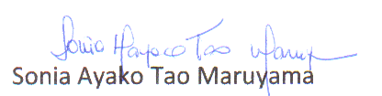

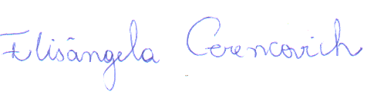

Elisangela Cerencovich

Elisangela Cerencovich

DECLARAÇÃO DE TRANSFERÊNCIAS DE DIREITOS AUTORAIS

Declaramos que em caso de aceitação do artigo “O familiar cuidador no contexto da pessoa com estoma”, concordamos que os direitos autorais a ele referentes se tornarão propriedade exclusiva de Ciência Cuidado e Saúde, vedada qualquer reprodução, total ou parcial, em qualquer outra parte ou meio de divulgação, impressa ou eletrônica, sem que a prévia e necessária autorização seja solicitada e, se obtida, faremos constar o competente agradecimento à Ciência Cuidado e Saúde.

Cuiabá, 06 de janeiro de 2014.





Elisangela Cerencovich

Cuiabá, 06 de janeiro de 2014.

PARECER DO COMITÊ DE ÉTICA

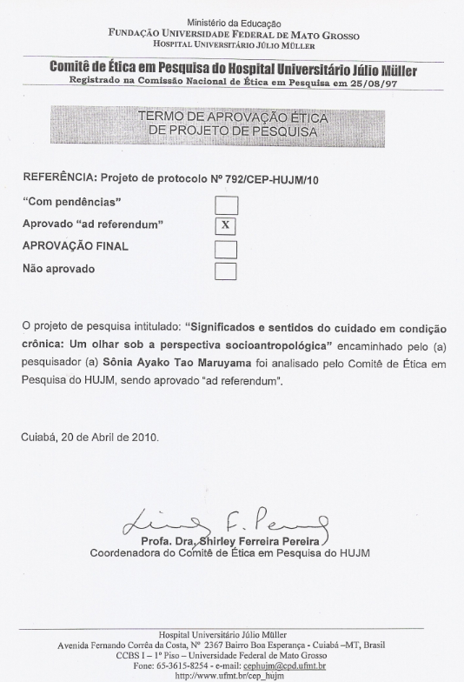

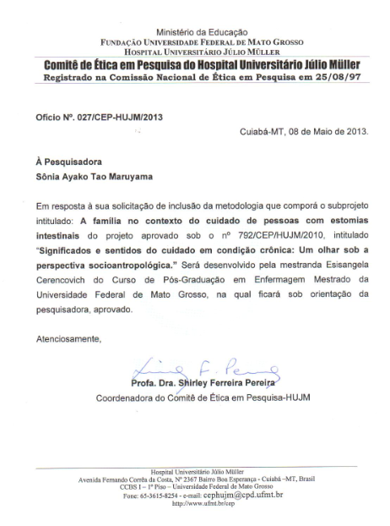





Elisangela Cerencovich

Cuiabá, 06 de janeiro de 2014.

Comprovante de pagamento taxa submissão referente ao artigo ‘O familiar cuidador no contexto da pessoa com estoma’.

